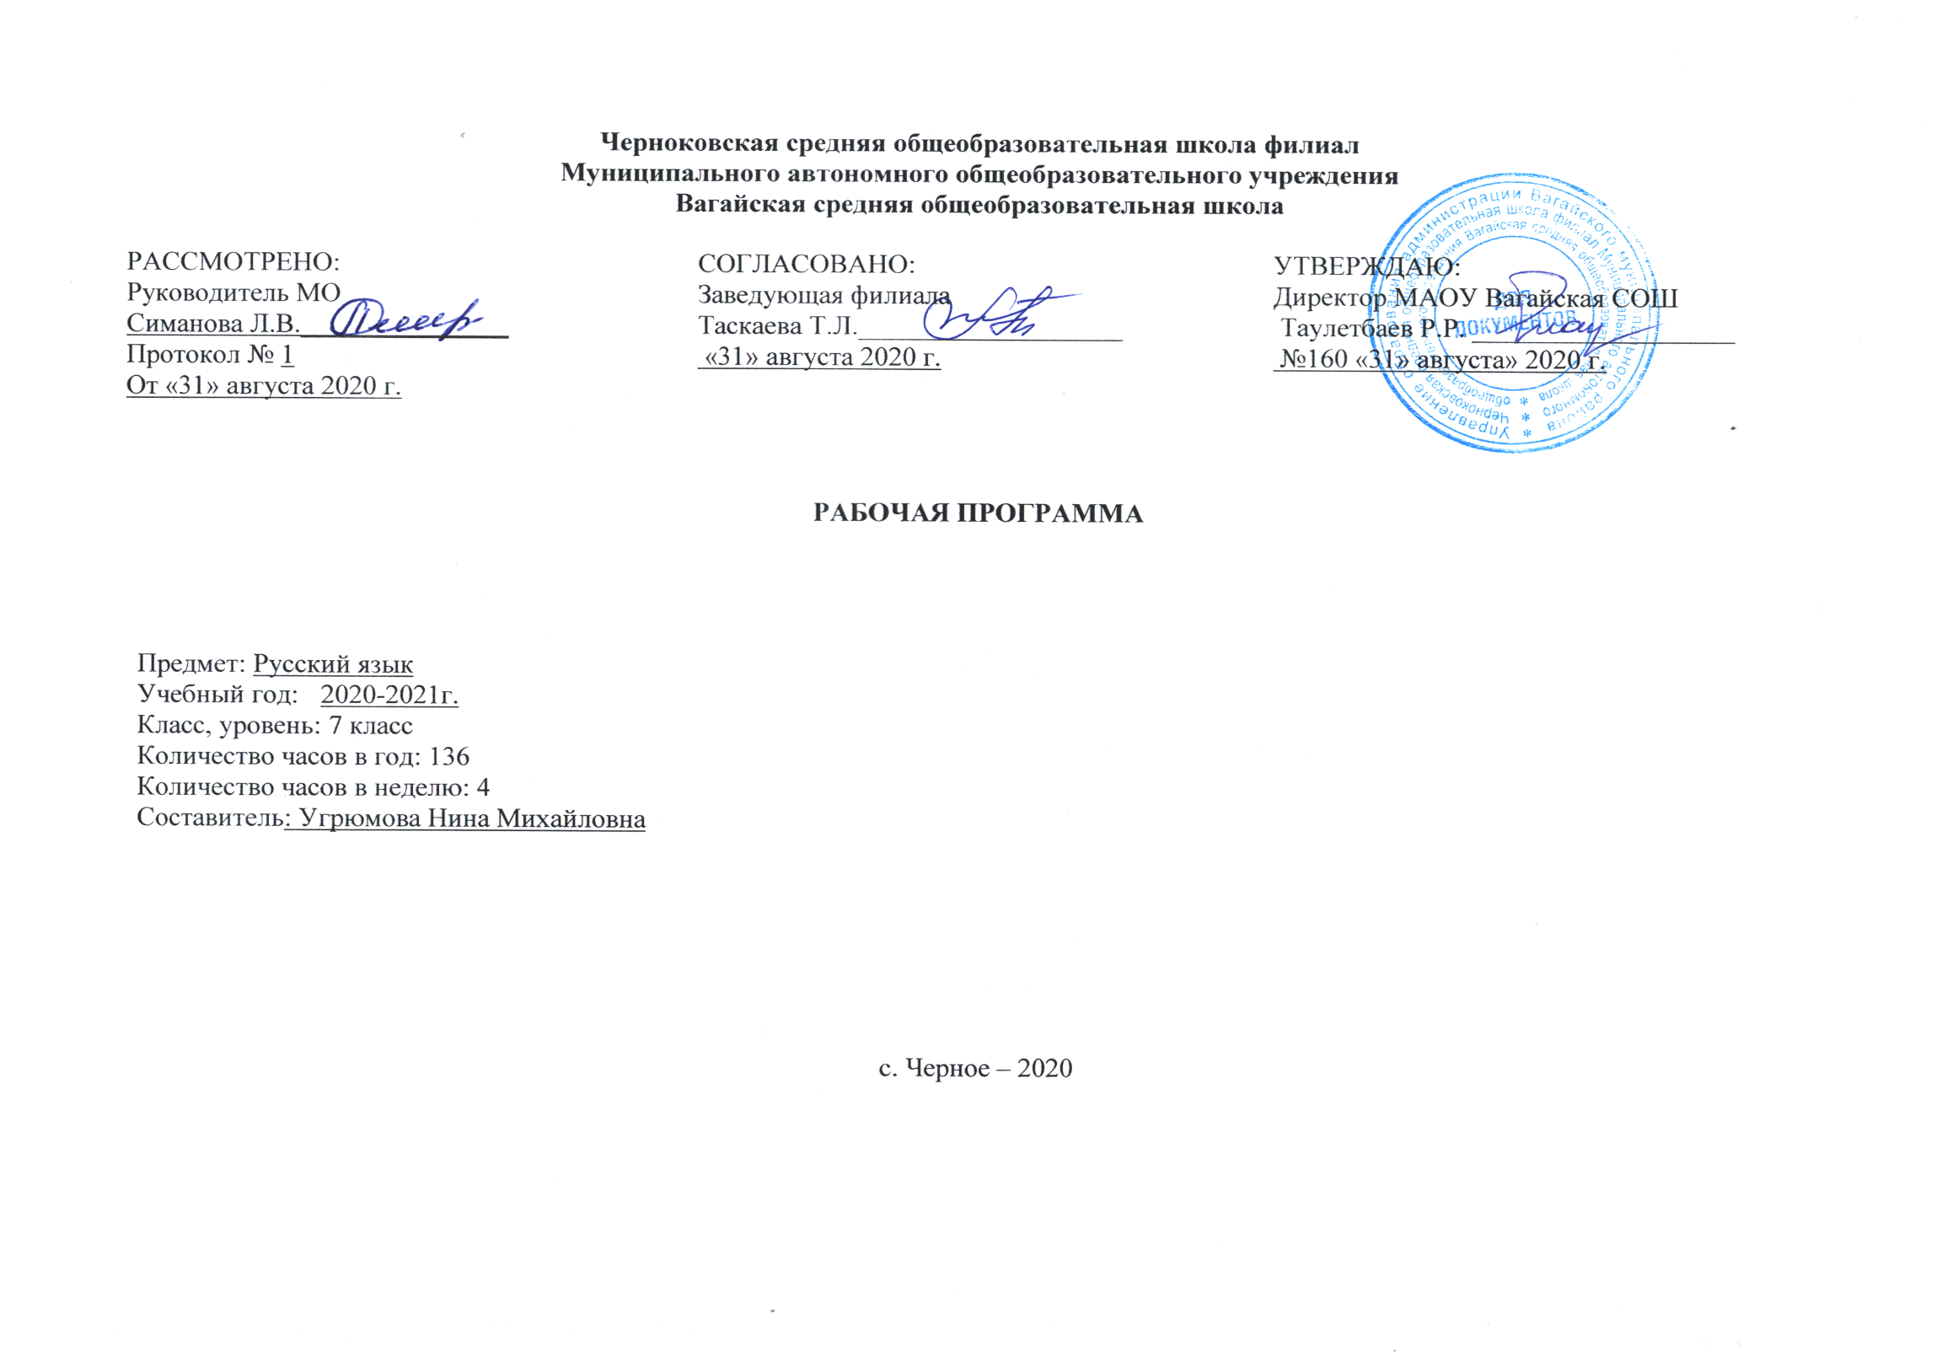
1.Планируемые результаты освоения учебного предмета
Личностные:
1) понимание русского языка как одной из основных национально-культурных ценностей русского народа; определяющей роли родного языка в развитии интеллектуальных, творческих и моральных качеств личности;
2) осознание эстетической ценности русского языка; уважительное отношение к родному языку, гордость за него; стремление к речевому самосовершенствованию;
3) достаточный объем словарного запаса для свободного выражения мыслей и чувств в процессе речевого общения; способность к самооценке на основе наблюдения за собственной речью.
Метапредметные:
1) владение всеми видами речевой деятельности (понимание информации, владение разными видами чтения; адекватное восприятие на слух текстов разных стилей; способность извлекать информацию из различных источников; овладение приемами отбора и систематизации материала; способность определять цели предстоящей учебной деятельности, последовательность действий, оценивать достигнутые результаты; умение воспроизводить прослушанный или прочитанный текст с разной степенью развернутости; умение создавать устные и письменные тексты разных типов; способность правильно и свободно излагать свои мысли в устной и письменной форме; соблюдение в практике речевого общения основных орфоэпических, лексических, грамматических, стилистических норм современного литературного языка; соблюдение основных правил орфографии и пунктуации в процессе письменного общения;
2) применение приобретенных знаний, умений и навыков в повседневной жизни; способность использовать родной язык как средство получения знаний по другим учебным предметам, при менять полученные знания и навыки анализа языковых явлений на межпредметном уровне;
3) коммуникативно целесообразное взаимодействие с другими людьми в процессе речевого общения.
Предметные:
1) представление об основных функциях языка, о роли родного языка в жизни человека и общества;
2) понимание места родного языка в системе гуманитарных наук и его роли в образовании в целом;
3) усвоение основ научных знаний о родном языке;
4) освоение базовых понятий лингвистики;
5) освоение основными стилистическими ресурсами лексики фразеологии русского языка;
6) опознавание и анализ основных единиц языка;
7) проведение различных видов анализа слова
8) понимание коммуникативно-эстетических возможностей лексической и грамматической синонимии и использование их в собственной речевой практике. осознание эстетической функции родного языка.

2.Содержание учебного предмета
Русский язык как развивающееся явление.
Русский язык как развивающееся явление.
Повторение пройденного в 5-6 классах.
Синтаксис. Синтаксический разбор. Пунктуация. Пунктуационный разбор. Лексика и фразеология. Фонетика и орфография. Фонетический разбор слова. Контрольный диктант с грамматическим заданием. Анализ ошибок. Словообразование и орфография. Морфемный и словообразовательный разбор слова. Морфология и орфография. Морфологический разбор слова.
Тексты и стили речи
Р.Р. Текст. Р.Р. Стили литературного языка. Р.Р. Диалог как текст. Виды диалога. Р.Р. Публицистический стиль.
Морфология. Орфография. Культура речи.
Причастие
Причастие как часть речи. Склонение причастий и правописание гласных в падежных окончаниях причастий. Причастный оборот. Выделение причастного оборота запятыми. Р.Р. Сочинение-описание внешности человека. Р.Р. Анализ сочинения.
Действительные и страдательные причастия. Краткие и полные страдательные причастия. Действительные причастия настоящего времени. Гласные в суффиксах действительных причастий настоящего времени. Действительные причастия прошедшего времени. Страдательные причастия настоящего времени. Страдательные причастия прошедшего времени. Гласные перед н в полных и кратких страдательных причастиях. Одна и две буквы н в суффиксах кратких страдательных причастий и в кратких отглагольных прилагательных. Контрольный диктант с грамматическим заданием. Анализ ошибок. Р.Р. Морфологический разбор причастия. Слитное и раздельное не с причастиями. Буквы е и ё после шипящих в суффиксах страдательных причастий прошедшего времени. Контрольное тестирование. Анализ ошибок.
Деепричастие
Деепричастие как часть речи. Деепричастный оборот. Запятые при деепричастном обороте. Раздельное написание не с деепричастиями.
Контрольный диктант с грамматическим заданием. Анализ ошибок. Деепричастия несовершенного вида. Деепричастие совершенного вида. Морфологический разбор деепричастия. Р.Р. Составление рассказа по картине И.Бродского «Летний сад осенью». Р.Р. Контрольное сжатое изложение. Контрольное тестирование по теме «Деепричастие».Анализ ошибок.
Наречие
Наречие как часть речи. Смысловые группы наречий.Р.Р. Степени сравнения наречий. Морфологический разбор наречий. Контрольное тестирование по теме «Наречие».Слитное и раздельное написание не с наречиями на о и е. Буквы е и и в приставках не и ни отрицательных наречий. Одна и две буквы н в наречиях на о и е. Контрольный диктант с грамматическим заданием. Анализ ошибок. Р.Р. Описание действий. Буквы о и е после шипящих на конце наречий. Буквы о и а на конце наречий. Дефис между частями слова в наречиях. Слитное и раздельное написание приставок в наречиях, образованных от существительных и количественных числительных. Мягкий знак после шипящих на конце наречий. Контрольный диктант с грамматическим заданием. Анализ ошибок.
Учебно-научная речь
Р.Р.Учебно-научная речь. Словарный диктант. Р.Р. Отзыв. Р.Р.Учебный доклад.
Категория состояния
Категория состояния как часть речи. Морфологический разбор категории состояния. Контрольный диктант с грамматическим заданием. Р.Р. Подготовка к сочинению-рассуждению по картине К. Юон «Конец зимы. Полдень». Р.Р. Написание сочинения-рассуждения по картине К.Юон «Конец зимы. Полдень.
Служебные части речи. Культура речи.
Предлог
Р.Р. Предлог как часть речи. Употребление предлогов. Производные и непроизводные предлоги. Простые и составные предлоги. Морфологический разбор предлога. Р.Р. Устное сочинение по картине А. Сайкиной «Детская спортивная школа». Слитное и раздельное написания производных предлогов. Повторение изученного по теме «Предлог». Контрольный тест по теме «Предлог».
Союз
Союз как служебная часть речи. Простые и составные союзы. Р.Р.Союзы сочинительные и подчинительные. Запятая между простыми предложениями в союзном сложном предложении. Сочинительные союзы. Подчинительные союзы.Морфологический разбор союза. Слитное написания союзов также, тоже, чтобы. Р.Р. Контрольное сочинение репортаж с места раскопок. Повторение сведений о предлогах. Контрольный диктант по теме «Союз».
Частица
Частица как часть речи. Разряды частиц. Формообразующие частицы. Смыслоразличительные частицы. Раздельное и дефисное написание частиц. Морфологический разбор частицы. Контрольное тестирование по теме «Частица».Р.Р. Отрицательные частицы не и ни. Различение приставки не и частицы не. Р.Р. Частица ни, приставка ни, союз ни…ни. Контрольный диктант. Анализ ошибок. Р.Р. Составление текста –инструкции.
Междометие
Междометие как часть речи. Дефис в междометиях. Знаки препинания при междометиях. Контрольный диктант. Анализ ошибок. Повторение и систематизация изученного материала в 5- 7 классах
Разделы науки о русском языке. Текст и стили речи. Р.Р. Учебно-научная речь. Р.Р. Фонетика и графика. Лексика и фразеология. Итоговый контрольный диктант. Анализ ошибок. Повторение. Итоговое контрольное тестирование. Анализ ошибок.

3.Тематическое планирование с указанием количества часов, отводимых на освоение каждой темы.
1 | Русский язык как развивающееся явление | 1
2 | Синтаксис. Синтаксический разбор | 1
3 | Пунктуация. Пунктуационный разбор | 1
4 | Лексика и фразеология | 1
5 | Фонетика и орфография. Фонетический разбор слова | 2
6 | Контрольный диктант с грамматическим заданием | 1
7 | Анализ ошибок, допущенных в контрольном диктанте | 1
8 | Словообразование и орфография. Морфемный и словообразовательный разбор слова | 1
9 | Морфология и орфография. Морфологический разбор слова | 1
10 | Р.Р. Морфология и орфография. Морфологический разбор слова | 1
11 | Р/РТекст | 1
12 | Р/РСтили литературного языка | 1
13 | Р/Р Диалог как текст. Виды диалога | 1
14 | Р/РПублицистический стиль | 1
15 | Причастие как часть речи | 1
16 | Склонение причастий и правописание гласных в падежных окончаниях причастий | 3
17 | Причастный оборот. Выделение причастного оборота запятыми | 2
18 | К.Р. Р.Р. Сочинение. Описание внешности человека | 1
19 | Р/Р Анализ сочинения, работа над ошибками | 1
20 | Действительные и страдательные причастия | 1
21 | Краткие и полные страдательные причастия | 1
22 | Действительные причастия настоящего времени. Гласные в суффиксах действительных причастий настоящего времени | 2
23 | Действительные причастия прошедшего времени | 2
24 | Страдательные причастия настоящего времени. Гласные в суффиксах страдательных причастий настоящего времени | 2
25 | Страдательные причастия прошедшего времени | 1
26 | Гласные перед нв полных и кратких страдательных причастиях | 1
27 | Одна и две буквы н в суффиксах кратких страдательных причастий и в кратких отглагольных прилагательных | 4
28 | Контрольный диктант с грамматическим заданием | 1
29 | Анализ ошибок, допущенных в контрольном диктанте | 1
30 | Р.Р.Морфологический разбор причастия | 1
31 | Слитное и раздельное написание не с причастиями | 2
32 | Р.Р.Буквые и ё после шипящих в суффиксах страдательных причастий прошедшего времени. Словарный диктант. | 2
33 | Контрольное тестирование №1 по теме «Причастие» | 1
34 | Анализ ошибок, допущенных в контрольном тестирование | 1
35 | Деепричастие как часть речи | 1
36 | Деепричастный оборот. Запятые при деепричастном обороте | 1
37 | Раздельное написание не с деепричастиями | 1
38 | Контрольный диктант №3 с грамматическим заданием | 1
39 | Анализ ошибок, допущенных в контрольном диктанте | 1
40 | Деепричастия несовершенного вида | 1
41 | Деепричастия совершенного вида | 1
42 | Морфологический разбор деепричастия | 1
43 | Р/РСоставление рассказа по картине И. Бродского «Летний сад осенью» | 1
44 | Р/Р Контрольное сжатое изложение | 1
45 | Контрольное тестирование №2 по теме «Деепричастие» | 1
46 | Анализ ошибок, допущенных в контрольном тестировании | 1
47 | Наречие как часть речи | 1
48 | Смысловые группы наречий | 1
49 | Р.Р.Степени сравнения наречий | 1
50 | Морфологический разбор наречий | 2
51 | Контрольное тестирование №3 по теме «Наречие». Анализ ошибок. | 1
52 | Р.Р.Слитное и раздельное написание не с наречиями на -ои-е | 2
53 | Р.Р.Буквые и и в приставках не-и ни- отрицательных наречий | 2
54 | Одна и две буквы н в наречиях на –о и -е | 1
55 | Контрольный диктант №4 с грамматическим заданием | 1
56 | Анализ ошибок, допущенных в контрольном диктанте. | 1
57 | Р/Р Описание действий | 1
58 | Буквы o и e после шипящих на конце наречий | 1
59 | Буквы о и а на конце наречий | 1
60 | Дефис между частями слова в наречиях | 1
61 | Слитное и раздельное написание приставок в наречиях, образованных от существительных и количественных числительных | 1
62 | Мягкий знак после шипящих на конце наречий | 1
63 | Контрольный диктант с грамматическим заданием по теме «Наречие» | 1
64 | Анализ ошибок | 1
65 | Р/Р Учебно-научная речь. Словарный диктант | 1
66 | Р/Р Отзыв | 1
67 | Р/Р Учебный доклад | 1
68 | Категория состояния как часть речи | 1
69 | Морфологический разбор категории состояния | 1
70 | Контрольный диктант №6 с грамматическим заданием | 1
71 | Р/Р Подготовка к сочинению-рассуждению по картине К. Юон «Конец зимы. Полдень» | 1
72 | Р/Р Написание сочинения-рассуждения по картине К. Юон «Конец зимы. Полдень» | 1
73 | Р.Р.Предлог как часть речи | 1
74 | Употребление предлогов | 1
75 | Р.Р.Производные и непроизводные предлоги | 1
76 | Простые и составные предлоги | 1
77 | Р.Р.Морфологический разбор предлога | 1
78 | Р/Р Устное сочинение по картине А. Сайкиной «Детская спортивная школа» | 1
79 | Слитное и раздельное написание производных предлогов | 1
80 | Повторение изученного по теме «Предлог» | 1
81 | Контрольный тест по теме «Предлог».  Анализ ошибок | 1
82 | Союз как часть речи | 1
83 | Простые и составные союзы | 1
84 | Р.Р.Союзы сочинительные и подчинительные | 1
85 | Запятая между простыми предложениями в союзном сложном предложении | 1
86 | Сочинительные союзы | 1
87 | Подчинительные союзы | 1
88 | Морфологический разбор союза | 1
89 | Слитное написание союзов также,тоже,чтобы | 2
90 | Р/РКонтрольноесочинение-репортаж с места раскопок | 1
91 | Повторение сведений о предлогах и союзах | 1
92 | Контрольный диктант с грамматическим заданием по теме «Союз» | 1
93 | Частица как часть речи | 1
94 | Разряды частиц | 1
95 | Формообразующие частицы | 1
96 | Смысло-различи-тельные частицы | 1
97 | Раздельное и дефисное написание частиц | 1
98 | Морфологический разбор частицы | 1
99 | Контрольное тестирование по теме «Частица» | 1
100 | Р.Р.Отрицательные частицы не и ни | 1
101 | Различение приставки не-и частицы не | 1
102 | Р.Р.Частицани, приставка ни-, союз ни... ни | 1
103 | Контрольный диктант с грамматическим заданием | 1
104 | Анализ ошибок | 1
105 | Р.Р.Составление текста –инструкции. | 1
106 | Междометие как часть речи | 1
107 | Дефис в междометиях. Знаки препинания при междометиях | 1
108 | Контрольный диктант с грамматическим заданием | 1
109 | Анализ ошибок, допущенных в контрольном диктанте | 1
110 | Разделы науки о русском языке | 1
111 | Текст и стили речи | 2
112 | Р/Р Учебно-научная речь | 1
113 | Р.Р.Фонетика и графика | 2
114 | Лексика и фразеология | 2
115 | Итоговый контрольный диктант | 1
116 | Анализ ошибок.  Повторение | 1
117 | Итоговое контрольное тестирование. Анализ ошибок, допушенных в контрольном тестировании. | 1
Итого |  | 136

